
LICEO SCIENTIFICO - G.GALILEI - MACOMER.REGISTRO UFFICIALE.U.2022-0005541 / II 2 .21-05-2022
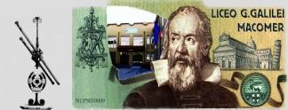

LICEO SCIENTIFICO, CLASSICO E DELLE SCIENZE UMANE OPZ. ECONOMICO SOCIALE
“GALILEO GALILEI”
Viale Pietro Nenni, 53 08015 Macomer (NU)
Tel.078520645 fax 078521168
www.liceomacomer.it e-mail nups010009@istruzione.it Pec nups010009@pec.istruzione.it Codice Meccanografico NUPS010009 Codice Fiscale 83000890919

RELAZIONE FINALE CLASSE

A.S. 2021/2022

SCHEMA RELAZIONE FINALE (PER DOCENTI)

SITUAZIONE DELLA CLASSE

OBIETTIVI CONSEGUITI IN TERMINI DI CONOSCENZE, COMPETENZE, CAPACITÀ

DA ALLEGARE
PROGRAMMA SVOLTO E VERIFICATO

FASI DI REALIZZAZIONE

RECUPERO CARENZE I° QUADRIMESTRE

METODOLOGIE DIDATTICHE

MEZZI E STRUMENTI

VERIFICA

TIPOLOGIE DELLE PROVE

VALUTAZIONE

Macomer, IL DOCENTE

